附件1：
漠河市消防救援大队公开招聘专职消防员
报名资格审查表
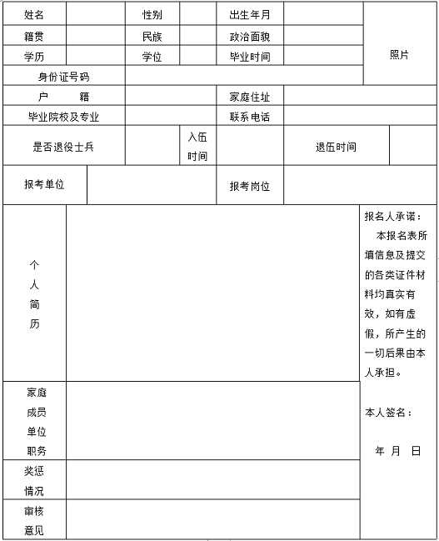
说明：“联系电话”请填写能联系到本人或家人的电话，如填写错误、手机关机、停机等个人原因造成无法联系耽误考试聘用的后果自负。

